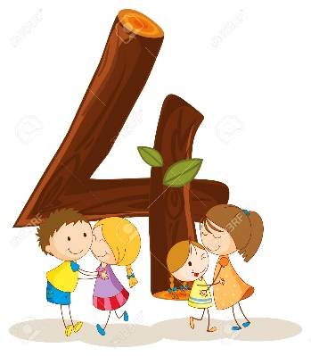

LISTA DE ÚTILES ESCOLARES 4º BASICO A – B 2024

LENGUAJE Y COMUNICACIÓN:
1 Cuaderno collage cuadriculado de 100 hojas, con empaste rojo.
Diccionario lengua española (se sugiere Sopena)

MATEMÁTICA:
1 Cuaderno collage cuadriculado 100 hojas con empaste azul.
1 Regla de 30 cms y 1 transportador.

CIENCIAS NATURALES:
1 Cuaderno collage cuadriculado de 100 hojas con empaste verde oscuro.

HISTORIA, GEOGRAFÍA Y CIENCIAS SOCIALES:
1 Cuaderno collage cuadriculado de 100 hojas con empaste amarillo.

TECNOLOGÍA:
1 Cuaderno collage cuadriculado de 80 hojas con empaste gris.

ARTES VISUALES:
1 Croquera para dibujo 21 x 32 cm
- Block de dibujo mediano 20 hojas
- Pinceles (uno delgado y uno grueso)
2 Cajas lápices 12 colores de madera 1 Tijera punta roma
1 Caja témperas 12 colores
1 Mezclador
1 Caja de marcadores
1 Cola fría escolar lavable

TALLER INTERCULTURAL:

1 cuaderno college cuadriculado, de 100 hojas.

ORIENTACIÓN:
1 cuaderno 80 hojas (empaste trasparente)
claro)
MÚSICA:
Familia:
Se solicita enviar marcados con nombre todos los materiales, ya sea: portada de los cuadernos y libros, útiles y vestimenta del colegio.
1 Cuaderno collage cuadriculado de
80 hojas con empaste morado.
Instrumento musical a elección: Metalófono 25 teclas, melódica 32 teclas, flauta dulce o pandero.

RELIGIÓN
1 Cuaderno collage cuadriculado de 80
hojas con empaste blanco.

INGLÉS:
1 Cuaderno collage cuadriculado de 80 hojas con forro plástico anaranjado.

EDUCACIÓN FÍSICA:
Polera deportiva del colegio, calza o short negra (niñas) short negro (niños), zapatillas deportivas, bolsa de útiles de aseo con toalla de mano, peineta, bloqueador, jabón, botella individual para el agua.

ESTUCHE USO DIARIO.
2 Lápices grafitos Goma de borrar de miga Lápiz bicolor
Lápices de colores Sacapunta con depósito Regla 15 cm.
Tijera
Pegamento en barra 1 Destacador
PLAN LECTOR 4° BÁSICO A – B 2024

NOMBRE DEL LIBRO | AUTOR | MES
“Cuentos de Ada” | Pepe Pelayo | Abril
“Seguiremos siendo amigos” | Paula Danziger | Mayo
“Franny K.Stein. El monstruo de  Calabaza” | Jim Benton | Junio
“El vuelo del dragón” | Mario Méndez | Julio
“Como domesticar a tus papás” | Mauricio Paredes | Agosto
“Franny K.Stein. El tiempo  todo lo- cura” | Jim Benton | Septiembre
“Ámbar en cuarto y sin su amigo” | Paula Danziger | Octubre
“Querido hijo: estamos en huelga” | Jordi Sierra i Fabra | Noviembre

